**Aristotelův seznam: několik nepravděpodobných, ale možných výsledků pro rok 2022**  
 **Je čas zapomenout na hlavní scénáře a přemýšlet i o nepravděpodobných, ale možných výsledcích. Nálada na trhu je nyní (díky Fedu) smíšená, takže seznam překvapení, který dali dohromady analytici společnosti Invesco, obsahuje pro každého něco. Tyto hypotetické předpovědi jsou určitým pohledem na to, co by se mohlo stát, i když jejich odhady nemusí být nutně součástí hlavního scénáře.**   
  
Aristoteles řekl, že " to, co je pravděpodobné nemožnosti, jsou lepší než nepravděpodobné možnosti", což znamená, že je pro nás snazší věřit v zajímavé události, které pravděpodobně nenastanou (například B52 na Měsíci) než v nepravděpodobné události, co nastanou. „*Cílem tohoto dokumentu je hledat tyto nepravděpodobné možnosti, myšlenky vymykající se konsensu pro rok 2022, o nichž se domníváme, že mají alespoň 30 % šanci, že nastanou. Tento koncept jsme si bez ostychu vypůjčili od někdejšího kolegy Byrona Wienna, který nedávno zveřejnil několik překvapení pro rok 2022,“* vysvětluje Paul Jackson, globální ředitel výzkumu alokace aktiv, Global Thought Leadership, Invesco.

*„V Invescu věříme, že největší výnosy získáte (nebo se vyhnete největším ztrátám) zaujímáním pozic mimo konsensus. Před rokem panovala nadějná nálada díky optimismu z vakcín. Proto byly naše nepravděpodobné, ale možné předpovědi, vychýlené na negativní stranu. "S&P 500 skončí rok níže, než začal"; "Výnosy amerických desetiletých státních dluhopisů se dostanou nad 2,0 %"; "Bitcoin klesne pod 10 000 USD"….. To byly příklady možností, které nevyšly, ale které jsme upravili i pro letošní seznam,“* shrnuje Eva Miklášová, team lead pro Českou republiku společnosti Invesco. Nálada je nyní smíšená (vzhledem k více jestřábímu postoji Fedu) a stejně tak i současný seznam.

1. **S&P 500 uzavře rok níže, než na jeho začátku**

V posledních třech letech dosáhl index S&P 500 celkových výnosů 26,4 %, 18,4 % a 28,3 %. Od roku 1915 se pouze devětkrát stalo, že reálné celkové výnosy přesáhly 15 % tři roky po sobě. Toto však bylo seskupeno do čtyř samostatných epizod a v některých případech tedy trh zažil i 4 nebo 5 let 15% výnosů za sebou. To může dávat naději pro rok 2022, ale při Shillerově PE nad 38 bude trh drahý a historie ukazuje, že výnosy indexu S&P 500 v nadcházejících 10 letech budou omezené (viz obrázek). Navíc se zdá, že Fed je víc jestřábí než dřív (letos jsou možná tři zvýšení sazeb spolu se zmenšením rozvahy), což může přinést krátkodobou volatilitu.

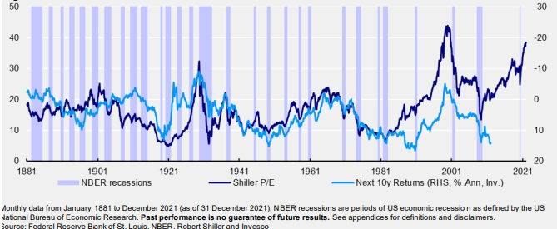

1. **Výnosy desetiletých amerických státních dluhopisů se dostanou nad 2,50 %**

S desetiletým výnosem, který se v současnosti pohybuje kolem 1,76 % (k 7. lednu 2022), je snadné si představit, že dosáhne 2,00 %. Ambicióznějším odhadem jsou dokonce 2,5 % (prognóza společnosti Invesco na konec roku je 2,20 %). To se zdá být tak nepravděpodobné, že to podle analytiků z Invesca stojí za promyšlení, zejména vzhledem k možným dopadům. Co by mohlo vést k takovému výsledku? Mohla by to být kombinace silného hospodářského růstu (velké oživení), přetrvávající inflace, zvyšování sazeb a zmenšování rozvahy. Analytici z Invesca očekávají, že desetiletý výnos očištěný o inflaci se posune k nule (7. ledna činil -0,77 %). To by mohlo dočasně narušit finanční trhy.

1. **Odvětví cestování a volného času se vzmuží až nastane velké otevření**

Pokud bylo nějaké odvětví postiženo pandemií, pak je to cestovní ruch a volný čas. Tabulka ukazuje, že tento sektor za poslední tři roky zaostal za světovým indexem Datastream o 10,4 % ročně. Hůře si vedla pouze energetika (-14,0 %), zatímco nejvýkonnějším sektorem byly technologie (+17,1 %). Pokud je na omicronu něco pozitivního, pak je to zjevné oslabení viru, z hlediska příznaků. To společnost možná přiblížilo k tomu, abychom byli schopni s virem žít, a usnadnil se tak návrat k normálu. Cestování a volný čas by z toho měly obrovský prospěch.

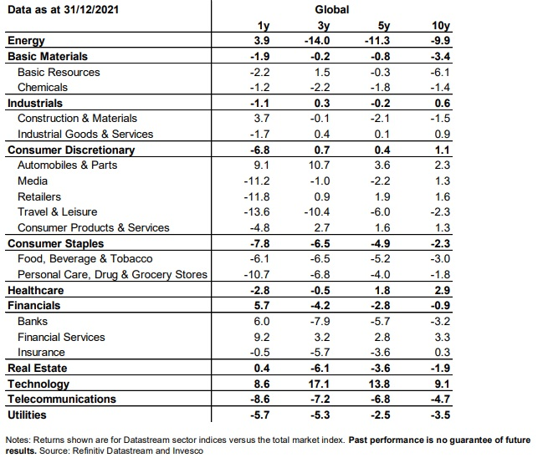

1. **Senát USA zůstane demokratický**

Zdá se téměř samozřejmé, že po volbách v polovině volebního období 8. listopadu 2022, bude Kongres USA republikánský. Prezident Biden je v této fázi prezidentství nejméně populárním prezidentem po 2. světové válce (s výjimkou Donalda Trumpa), což je obvykle dobrým barometrem odklonu Kongresu od strany úřadujícího prezidenta (viz například analýzy provedené společností FiveThirtyEight, které ukazují, že jeho čistý rating klesl z +17 při vstupu do Bílého domu na současných -8,4). Republikánská strana také mírně vede v průzkumech volebních preferencí. Volby do Senátu jsou však těžko předvídatelné, neboť ze 100 křesel je k dispozici pouze 34 (z toho 20 je v současnosti republikánských a 14 demokratických, přičemž pět republikánů odchází do důchodu oproti pouze jednomu demokratovi). Osm křesel, která nejsou považována za relativně bezpečná pro stávající stranu (například Arizona a Georgia), je v současné době rozděleno rovnoměrně mezi obě strany. Vzhledem k tomu, že republikánům stačí k převzetí kontroly jediné čisté vítězství, mohou být šance rozloženy v jejich prospěch. Vzhledem ke všem nejistotám je tu proto předpoklad, že překvapení je možné. Republikánská Sněmovna reprezentantů a demokratický Senát by prezidentu Bidenovi ztížily život, ale ne tolik, jako kdyby republikáni zaznamenali čisté vítezství (to by také mohlo být vzkazem pro Trumpovu prezidentskou kampaň).

1. **Austrálie změní vládní a emisní politiku**

Konzervativní vláda premiéra Scotta Morrisona nyní stanovila cíl nulových čistých emisí do roku 2050, ale analýza Invesca naznačuje, že podle současných trendů nebude nulových emisí CO2 dosaženo dříve než v roce 2080 (viz Economic Transition Monitor). Austrálie skutečně čelí velké kritice zbytku světa za to, že se odmítá plně zapojit do řešení problematiky změny klimatu. Jako velký producent uhlí má zájem na odkládání opatření ke zmírnění dopadů (podle BP Statistical Review of World Energy připadalo v roce 2020 na Austrálii 14 % světových zásob uhlí a 6 % jeho produkce). Průzkumy veřejného mínění však naznačují, že v příštích volbách (které se budou konat nejpozději 21. května 2022) dojde ke změně vlády na labouristickou. Labouristická strana Anthonyho Albanese se zavázala snížit emise do roku 2030 o 43 % (ve srovnání s úrovní z roku 2005) oproti 26-28% snížení, k němuž se upsala vláda Tonyho Abbotta v roce 2015, a 35% předpovědi (nikoli závazku) současné vlády. Změna přístupu a postoje v této otázce by mohla Austrálii vrátit do hlavního proudu vyspělého světa, i když bude zajímavé sledovat, jaký to bude mít dopad na vývoz uhlí do Číny (a vlastně na celkové vztahy s Čínou).

1. **Bitcoin během roku 2022 klesne pod 30 000 dolarů**

V loňském roce analytici Invesca hovořili o pádu bitcoinu pod 10 000 USD, místo toho však bitcoin dosáhl vrcholu kolem 68 000 USD. Masový marketing bitcoinu připomíná aktivitu burzovních makléřů v období před krachem v roce 1929 (jak je skvěle popsáno v knize Johna Kennetha Galbraitha Velký krach, 1929). Bitcoin již k 7. lednu 2022 klesl na přibližně 42 000 USD, čímž přesně kopíruje sestupnou dráhu „Invesco modelu“ mánie (viz obrázek). Tento model naznačuje, že během 12 měsíců po vrcholu finanční mánie dochází k 45% ztrátě. *„Pokud bychom se tímto řídili, za předpokladu, že jsme již vrchol viděli, by cena bitcoinu do konce října klesla na 34 000 až 37 000 USD, v závislosti na tom, zda pro definici vrcholu použijeme denní nebo měsíční údaje, přičemž na obrázku je použit druhý z nich,“* říká Paul Jackson. Z modelu rovněž vyplývá, že bubliny obvykle splaskávají po dobu dalších dvou let. *„Proto si myslíme, že není příliš přitažené za vlasy, představit si, že bitcoin letos klesne pod 30 000 USD (s upozorněním, že jsme se v tom již dříve mýlili a že zřejmě prochází řadou bublin),“* uzavírá Eva Miklášová.

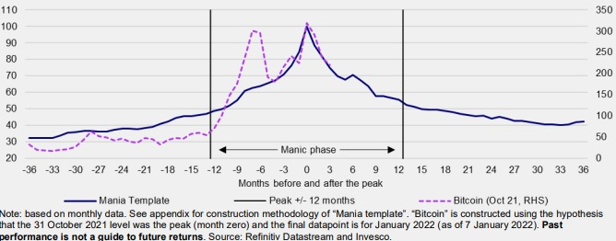

1. **Cena emisních povolenek v EU překročí 100 eur za tunu**

V seznamu pro rok 2020 analytici naznačovali, že cena emisních povolenek v EU nakonec překročí hranici 30 EUR (stalo se tak i v roce recese), a loni dokonce tipovali, že překročí hranici 50 EUR (nyní se pohybuje kolem 85 EUR). Změna klimatu je externalitou a zpracování problému prostřednictvím cenových mechanismů hraje velkou roli při omezování takové externality. Jedním z takových řešení je systém povolenek na emise oxidu uhličitého v EU, přičemž emisní povolenky lze kupovat a prodávat, a nechat tak na trhu, aby našel nejefektivnější způsob snižování emisí (počet povolenek se časem snižuje). Stern Review (2006) vypočítal sociální náklady CO2 na 85 USD za tunu (přibližně 96 EUR za tunu při dnešním směnném kurzu). Předpoklad je, že se tyto náklady od té doby zvýšily. Vzhledem k tomu, že svět se nyní zaměřuje na zmírnění změn klimatu a světová ekonomika možná později v letošním roce zrychlí, pokud dojde k velkému otevření ekonomik, existuje velká šance, že v určité fázi roku 2022 může cena CO2 v EU překročit 100 EUR/t.

1. **Argentina vyhraje mistrovství světa ve fotbale 2022**

Letošní mistrovství světa se hraje v prosinci (aby se zabránilo nejhoršímu parnu katarského léta). Sázkové kanceláře favorizují pětinásobné šampiony Brazílii a úřadující mistry Francii (viz oddschecker.com). Nejsou však známy skupiny (protože o zbývajících účastnících rozhodne březnové play-off), takže není možné zmapovat cestu do finále. Nicméně vyzbrojeni neúplným souborem informací analytici v Invescu tuší, že Argentina a Anglie mají stejně dobré šance jako ostatní, a aby se vyhnuli obvinění ze zaujatosti, volí první jmenovanou.

*Pokud není uvedeno jinak, všechny údaje jsou k 31. prosinci 2021.*

**Varování před riziky**

Hodnota investic a výnosy z nich podléhají výkyvům.

To může být částečně způsobeno změnami směnných kurzů. Investoři nemusí získat zpět celou investovanou částku. Minulá výkonnost není vodítkem pro budoucí výnosy.

**Důležité informace**

Tato tisková zpráva je určena pouze pro odborný tisk. Tento dokument má pouze informativní charakter. Názory a stanoviska vycházejí z aktuálních tržních podmínek a mohou se změnit.

**O společnosti Invesco**

Invesco Asset Management Deutschland GmbH, Invesco Asset Management Österreich - pobočka pobočky Invesco Asset Management Deutschland GmbH- jsou součástí Invesco Ltd.,

společnosti pro správu aktiv se spravovanými aktivy v hodnotě více než 1 593 miliard USD (k 31. říjnu 2021).

V případě jakýchkoli dotazů nebo potřeby dalších informací se obraťte na společnost Invesco Asset Management

Deutschland GmbH, Valentin Jakubow, telefon +49 69 29807-311.

Obsažené informace nepředstavují investiční doporučení ani jiné poradenství.

Prognózy a výhledy trhu uvedené v tomto materiálu jsou subjektivní odhady a předpoklady

vedení fondu nebo jeho zástupců. Mohou se kdykoli změnit bez

předchozího upozornění. Nelze zaručit, že se prognózy uskuteční podle předpokladů.

Vydavatelem těchto informací v České republice je společnost Invesco Asset Management Deutschland GmbH, An der Welle 5, D-60322 Frankfurt nad Mohanem.  
 Red Oak ID: 1958016

**Pro více informací kontaktujte:**

**Eliška Krohová**

**Crest Communications, a.s.**

Ostrovní 126/30

110 00 Praha 1

gsm: + 420 720 406 659

www.crestcom.cz

e-mail: [eliska.krohova@crestcom.cz](mailto:eliska.krohova@crestcom.cz)